Игра «Историческое мемо»

Все мы любим играть! Культура XXI века поддерживает в нас это желание: клубы настольных игр, квизы и другие проекты прочно вошли в жизнь как детей, так и взрослых. Предлагаю соединить игру и историю, а именно — сделать игру «Мемо» для изучения правителей XVIII века.

Данный формат уже давно используется в образовании, однако обычно его применяют в дошкольном и начальном школьном обучении. При этом запоминать факты и картинки с помощью переворачивания можно и в 5-9, и даже в 10-11 классах. В процессе игры мозг подростка не испытывает сопротивление, а значит, ученик легче запомнит материал.

Соглашусь, что данное «Мемо» больше подходит для индивидуальных занятий, так как здесь мало карточек. Однако Вы можете доработать этот вариант: расширить его, изменить размер изображения, придумать свои правила (может быть, не только переворачивать картинки по очереди в поиске двух одинаковых, а еще рассказывать про историческую личность 1-2 факта?). Главное — начало. Начните творить — и Вы поймете, что преподавание — это по-прежнему творческий процесс, даже если Ваш педагогический стаж исчисляется десятилетиями. Успехов и открытий!

Петр I (1682-1725)

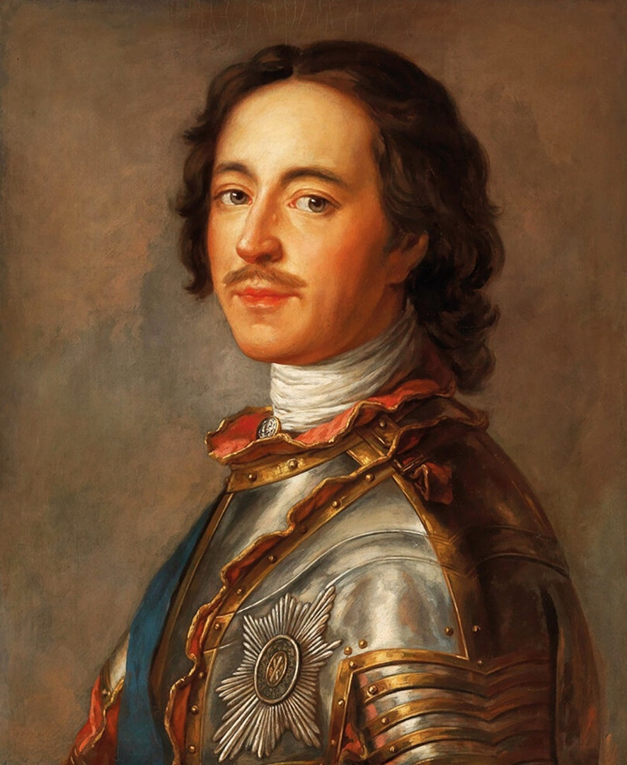

Екатерина I (1725-1727)

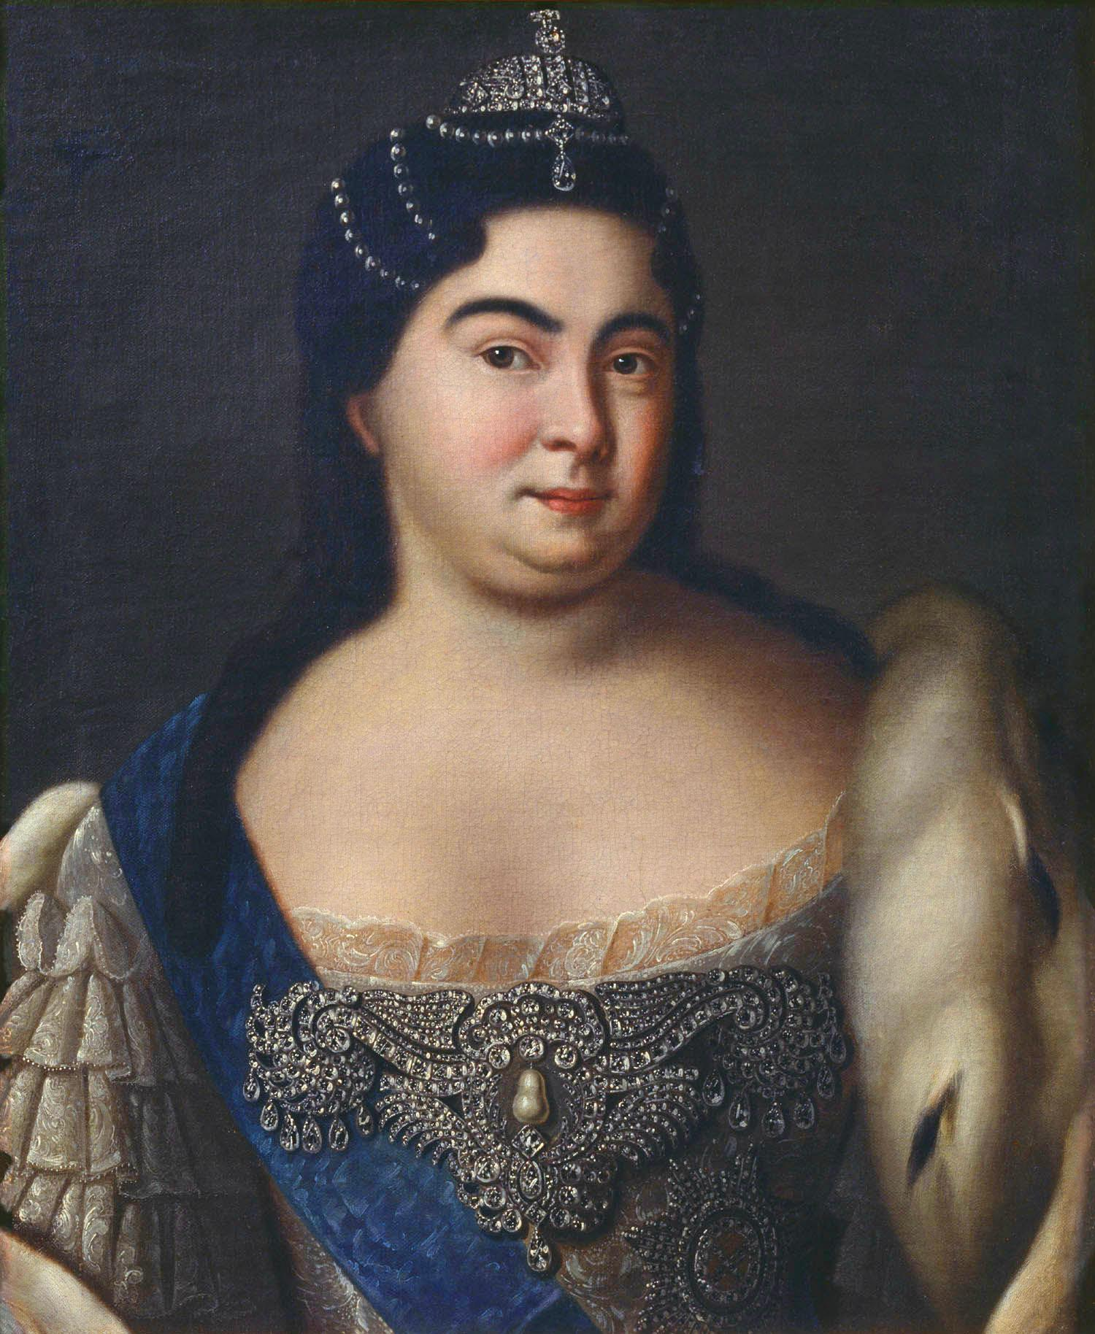

Петр II (1727-1730)

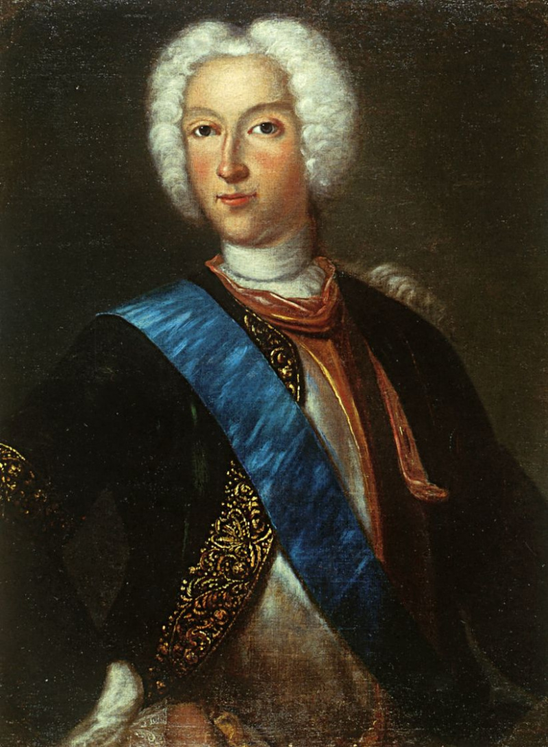

Анна Иоанновна (1730-1740)
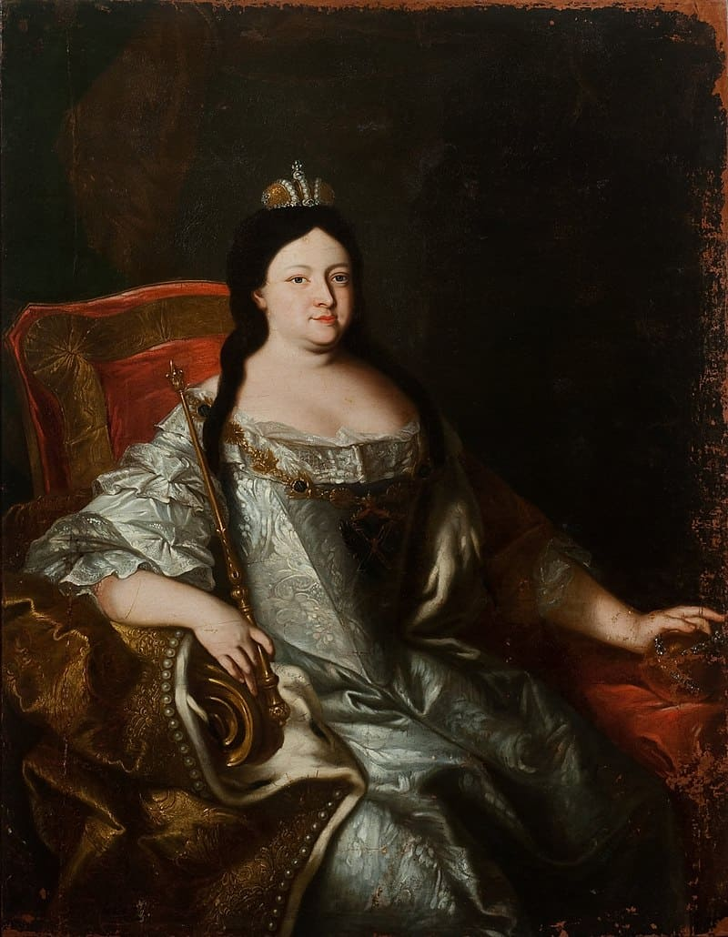

Иоанн VI Антонович (1740-1741)

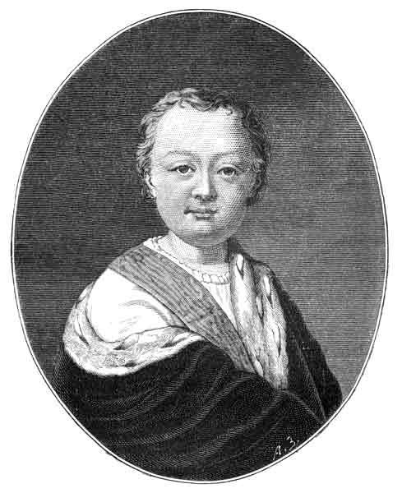

Елизавета Петровна (1741-1761)

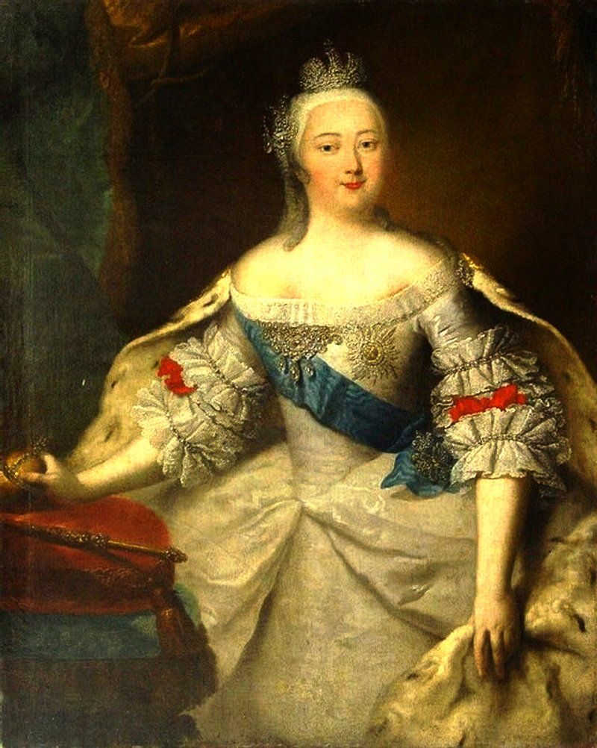

Петр III (1761-1762)

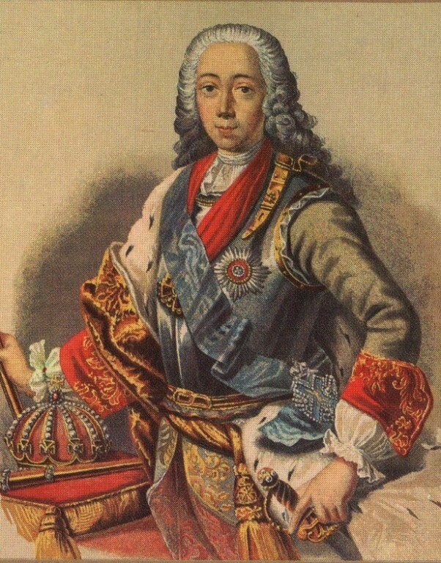

Екатерина II (1762-1796)

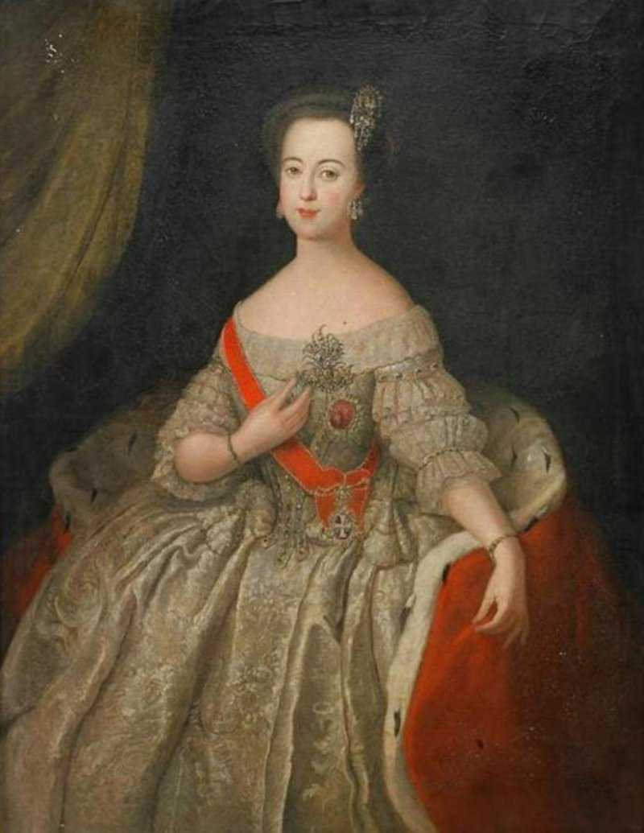

Павел I (1796-1801)

